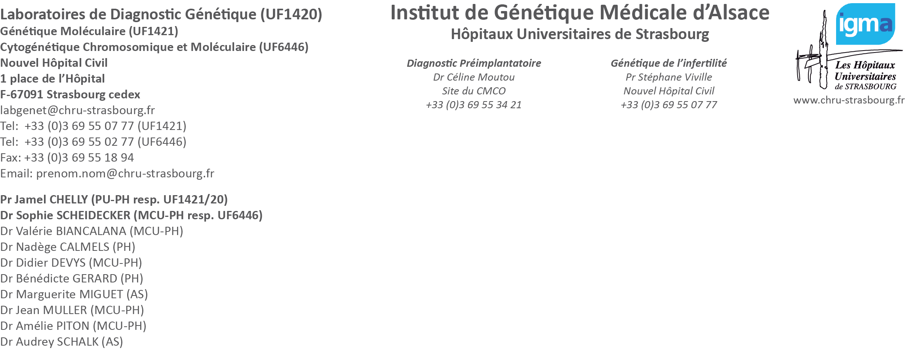

Dépistage prénatal non invasif (DPNI) des trisomies 13, 18 et 21 par analyse de l’ADN libre circulant :

Formulaire d’informations et de consentement

Document à rédiger en 3 exemplaires : patiente, prescripteur et laboratoire

Madame,

Le test qui vous est proposé consiste à analyser les fragments d’ADN provenant de votre (ou de vos) fœtus qui sont présents dans votre plasma. Bien qu’il s’agisse d’un test génétique, l’objectif n’est pas d’analyser le génome du fœtus mais de mettre en évidence un excès de matériel chromosomique afin de détecter si votre fœtus est porteur d’une trisomie 13, 18 ou 21.

Ce test ne doit pas être assimilé à un caryotype fœtal (analyse de l’ensemble des chromosomes) qui ne peut être obtenu qu’après biopsie de villosités choriales (placenta) ou amniocentèse (liquide amniotique).

INDICATIONS CLINIQUES POUR LA REALISATION DU TEST

Ce test génétique est proposé aux patientes situées dans un groupe à risque pour la trisomie 21 selon les recommandations suivantes :

- Marqueurs sériques maternels > 1/1000 quelle que soit la méthode de dépistage utilisée (joindre la copie du résultat) ;
- Grossesse multiple ;
- Antécédent de grossesse avec trisomie 21 (joindre la copie du résultat) ;
- Parent porteur d’une translocation robertsonienne impliquant un chromosome 21 (joindre la copie du résultat)

Ce test pourra également être réalisé en cas de risque accru pour la trisomie 13 ou 18, après avis du Comité Pluridisciplinaire de Diagnostic Prénatal. Le test ne sera alors pas facturé à la patiente.

Ce test ne sera pas réalisé en cas de convenance personnelle (dépistage primaire, inquiétude parentale).

IMPORTANT

L’échographie du premier trimestre reste indispensable pour dater la grossesse ; mesurer la clarté nucale ; détecter des grossesses multiples ou des anomalies congénitales.
Selon les recommandations des sociétés savantes françaises et du comité national d’éthique, ce test ne doit pas être proposé en présence d’une hyperclarté nucale ≥ 3,5 mm ou en cas de signe(s) d’appel échographique(s).

INTERPRETATION

Ce test est un test de dépistage des trisomies 13, 18 ou 21. Il ne détecte pas tous les cas de trisomie mais présente une excellente sensibilité : >99 % pour la trisomie 21 et > 97 % pour la trisomie 13 et 18 en cas de grossesses monofoetales (Taneja et al., Prenat Diag, 2015). Il existe également des résultats faussement positifs (0,2 % des cas).

Ainsi, un résultat positif ne signifie pas obligatoirement que le fœtus soit porteur d’une trisomie 13, 18 ou 21. Tout résultat positif doit impérativement être confirmé par un prélèvement invasif et un caryotype fœtal.
Un résultat négatif n’exclut pas la possibilité pour le fœtus d’être porteur d’une trisomie 13, 18 ou 21. La surveillance de la grossesse doit être poursuivie.
Le taux d’échec de ce test est limité : une absence de résultat nécessitant un second prélèvement de sang n’est observée que dans environ 0,2 % des cas.

Les anomalies chromosomiques telles que les translocations déséquilibrées, les délétions et duplications ainsi que les maladies génétiques (mucoviscidose…) ne sont pas détectées.

MODALITES PRATIQUES

Il s’agit d’une simple prise de sang qui ne présente aucun risque pour le fœtus.
Le résultat est adressé au prescripteur qui est seul habilité à vous les remettre.

Le délai habituel d’obtention des résultats est d’environ 7 jours à réception de l’échantillon par le Laboratoire de cytogénétique des HUS.

INFORMATION ET CONSENTEMENT DE LA PATIENTE
Information et consentement de la femme enceinte à la réalisation d’une analyse portant sur l’ADN fœtal libre circulant dans le sang maternel (en référence à l’article R. 2131-1 du code de la santé publique).
Je soussignée .................................................................................................................
► atteste avoir reçu du médecin, de la sage-femme ou du conseiller en génétique sous la responsabilité du médecin généticien (Rayer la mention inutile).
(nom, prénom) : .................................................................................................................
au cours d’une consultation en date du ……………………..……..des informations sur l’examen portant sur l’ADN fœtal libre circulant dans le sang maternel dont je souhaite bénéficier et sur :
• les caractéristiques de la trisomie 13, 18 ou 21 ainsi que les modalités de prise en charge des personnes porteuses de trisomie 13, 18 ou 21;
• le fait que cet examen a pour but de préciser le risque que le fœtus soit atteint de trisomie 13, 18 ou 21 mais que seul le résultat du caryotype fœtal permettra de confirmer ou non l’existence de la trisomie 13, 18 ou 21 ;
• le fait qu’une prise de sang sera réalisée.
Il m’a été expliqué que :
• si l’ADN provenant du chromosome 13, 18 ou 21 est présent en quantité anormalement élevée, cela signifie qu’il existe une forte probabilité que le fœtus soit atteint de trisomie 13, 18 ou 21 ;
• le résultat est soit positif soit négatif, mais il ne permet pas à lui seul d’établir le diagnostic de trisomie 13, 18 ou 21 ;
• le résultat me sera rendu et expliqué par le médecin prescripteur ou un autre praticien ayant l’expérience du dépistage prénatal ;
• si le résultat est négatif, cela signifie que cet examen n’a pas décelé d’anomalie. Dans cette situation la possibilité que le fœtus soit atteint de trisomie 13, 18 ou 21 est très faible mais pas totalement nulle ;
• si le résultat est positif, la présence d’une trisomie 13, 18 ou 21 chez le fœtus est très probable mais pas certaine.
Un prélèvement (de liquide amniotique, de villosités choriales ou de sang fœtal) me sera alors proposé afin d’établir le caryotype du fœtus pour confirmer (ou infirmer) le résultat du dépistage à partir de la prise de sang ;
• parfois, en cas d’échec technique sur la première prise de sang, un second prélèvement de sang me sera proposée pour recommencer l’examen portant sur l’ADN fœtal libre circulant dans le sang maternel ;
• dans de rares cas, l’examen de l’ADN fœtal libre dans le sang maternel ne donnera pas de résultat et le praticien me présentera les options possibles.
J’ai été informée que cet examen n’est pas prévu pour révéler d’éventuelles autres affections que la trisomie 13, 18 ou 21.

Je consens à la réalisation de l’examen portant sur l’ADN fœtal libre circulant dans le sang maternel.
L’original du présent document est conservé dans mon dossier médical.
Une copie de ce document m’est remise ainsi qu’au praticien devant effectuer l’examen.
Le laboratoire de biologie médicale autorisé par l’agence régionale de santé dans lequel exerce le praticien ayant effectué l’examen conserve ce document dans les mêmes conditions que le compte rendu de l’examen.
Date : ……………………….

Signature du médecin, de la sage-femme,  ou du conseiller en génétique | Signature de l’intéressée

